Практическое занятие № 2

Тема: Знакомство и работа с IDE PyCharm Community. Построение программ линейной структуры в IDE PyCharm Community.

Цель: выработка первичных навыков работы с IDE PyCharm Community, составление программ линейной структуры.

Постановка задачи.
С начала суток прошло N секунд (N - целое). Найти количество секунд, прошедших с начала последнего часа.

Тип алгоритма: линейный.

Блок-схема алгоритма:
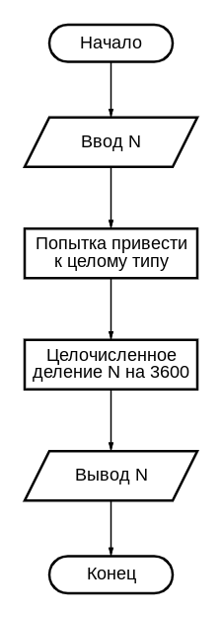
Текст программы:

N = input('Input number ')
while type(N) != int: # обработка исключений
try:
N = int(N)
except ValueError:
print('Wrong input')
N = input('input number ')
N = N // 3600
print(N)

Протокол работы программы:

Введите целое число: 10000
2

Process finished with exit code 0

Вывод: в процессе выполнения практического занятия выработал первичные навыки работы с IDE PyCharm Community, составил программу линейной структуры.
Выполнены разработка кода, отладка, тестирование, оптимизация программного кода.

